**Passo a passo para a troca do kit de silicone – ANKOM**

**1- Separar o material necessário:**

**- Béquer com uma solução de água e detergente diluído;**

**- Módulo ANKOM;**

**- Chave de fenda, chave Philips e alicate;**

**- Kit de silicone para troca;**

**- Fio de arame para ajuda na colocação do kit de silicone.**

**Fazer a troca em uma superfície que não favoreça a estática.**

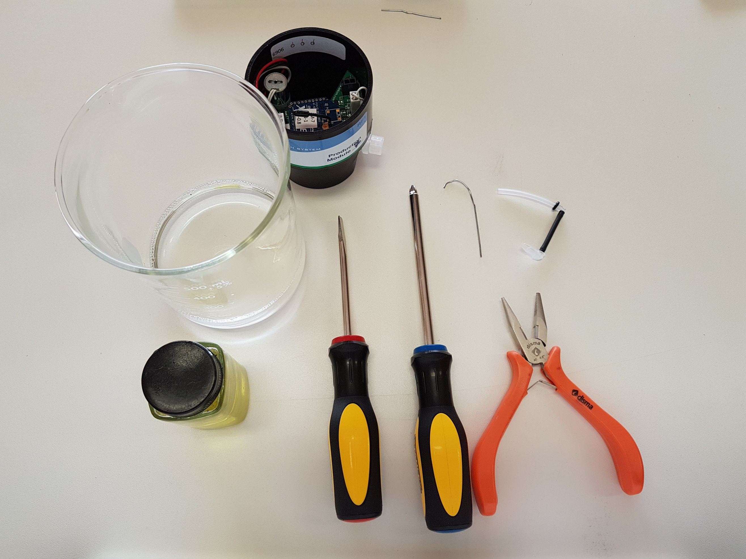

**2- Retirar a tampa vermelha para expor o circuito eletrônico e desconectar as duas partes brancas (conectores) com as mãos.**

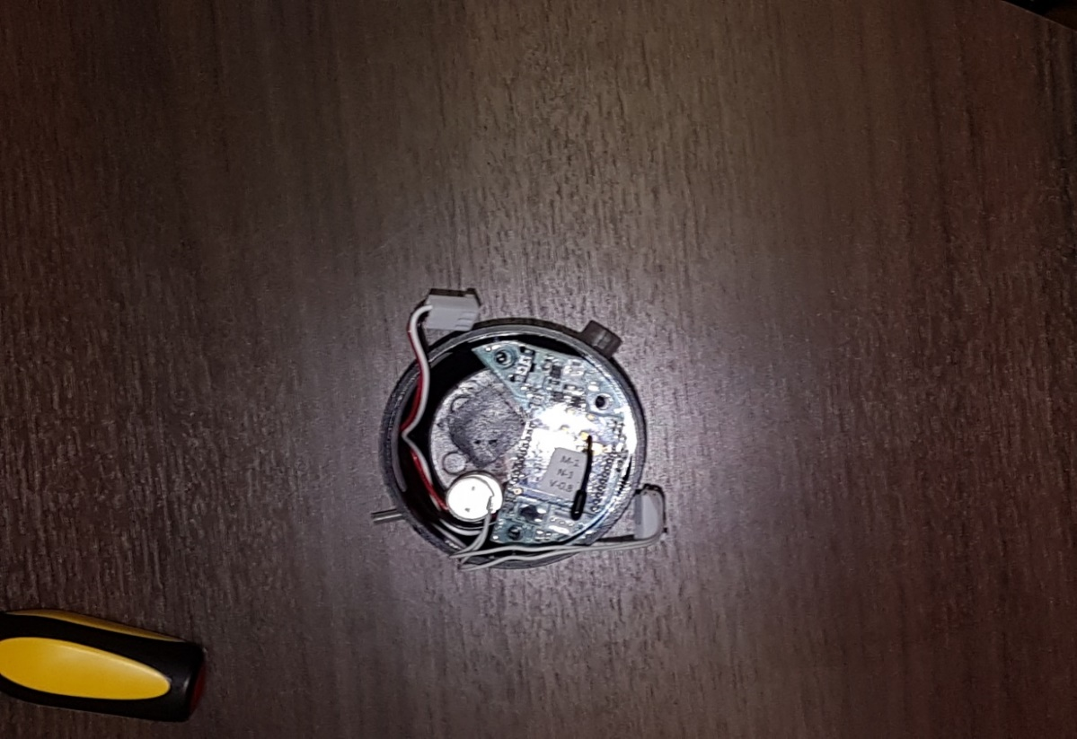









**3- Retirar os dois parafusos das extremidades com a chave Philips e o circuito eletrônico.**

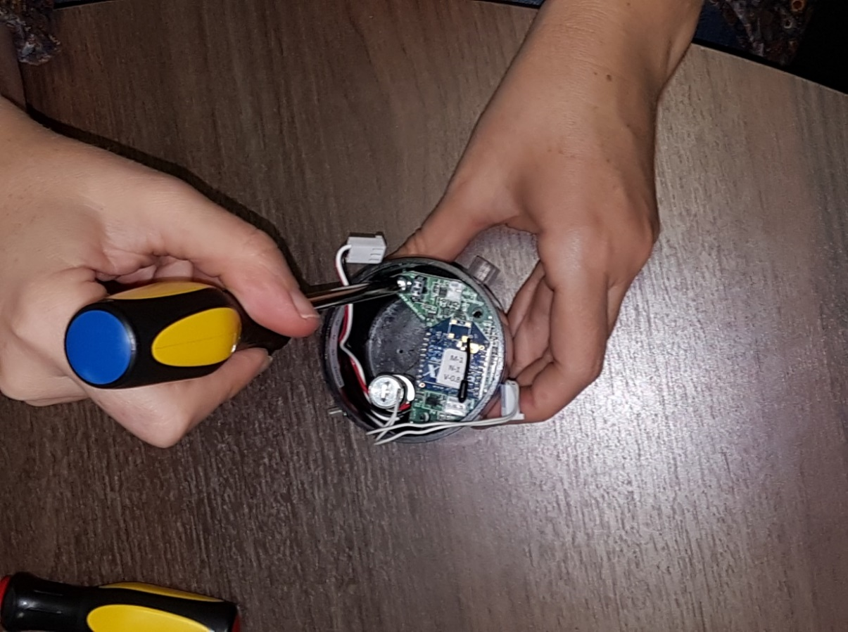

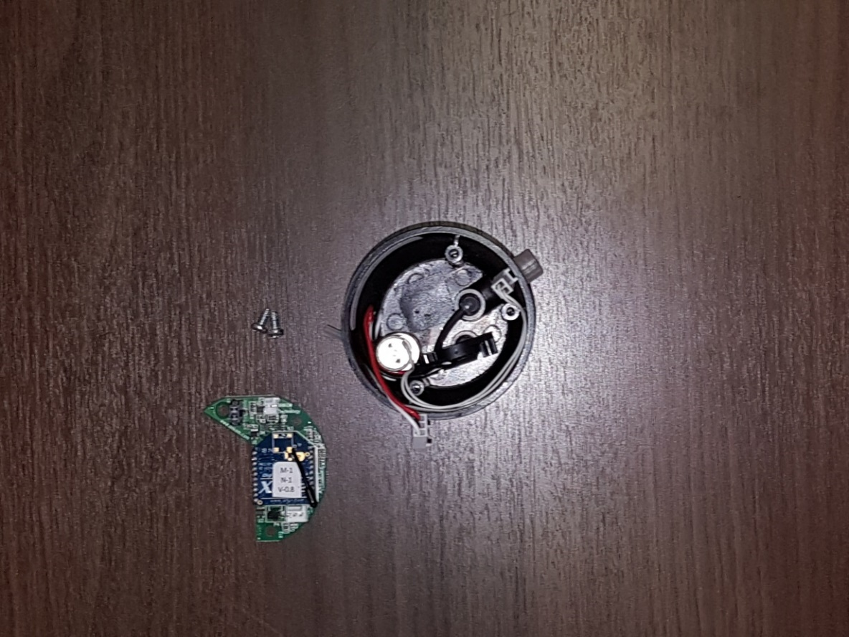

**4- Retirar o cilindro de metal responsável pela abertura da válvula usando a chave de fenda (são três partes: cilindro, atuador com a mola e arruela).**

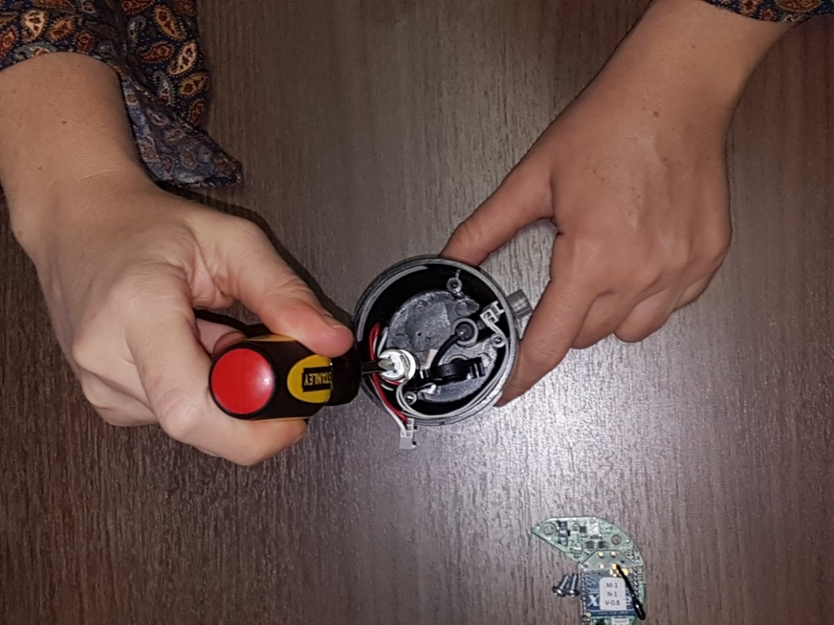

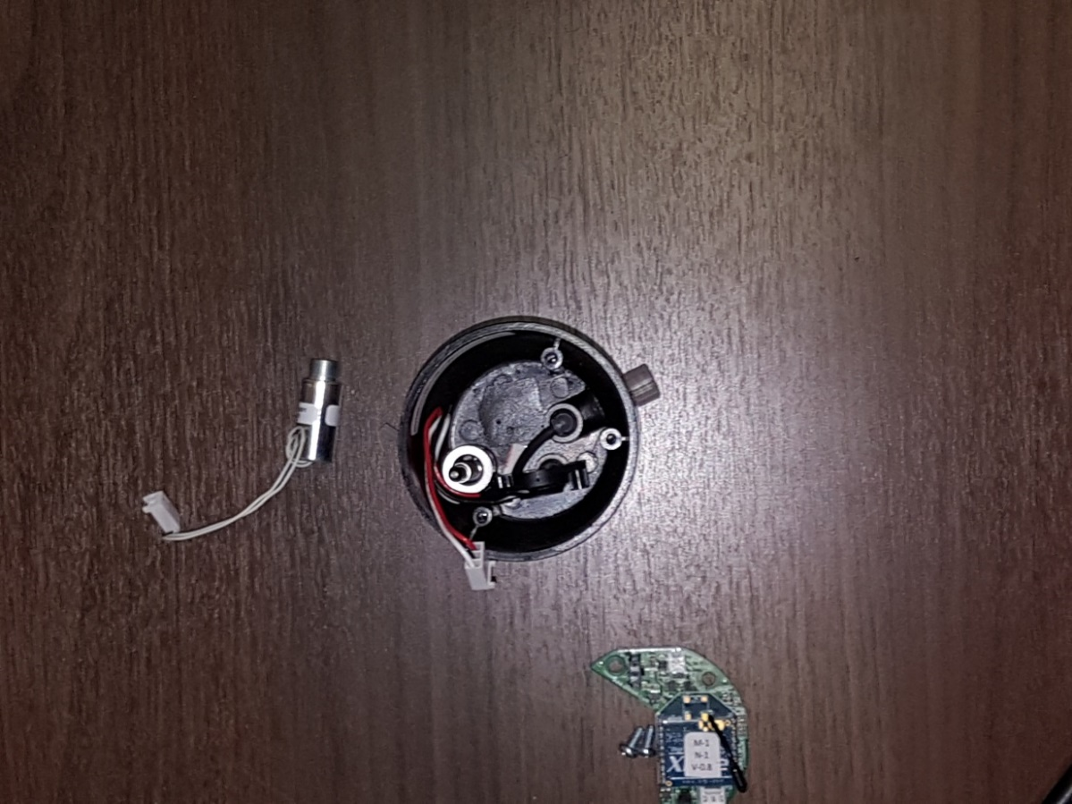

**mmm**

**Mmmmmmmmmmmmmmmmmmmmmmmmm**

**5- Com um alicate, retirar a parte de fiação. O alicate deve prensar a parte em formato circular e deve-se puxar reto para cima (evitando fazer força na lateral). É necessário aplicar força. A peça não sai fácil. As vezes sai a borracha junto, as vezes não.**

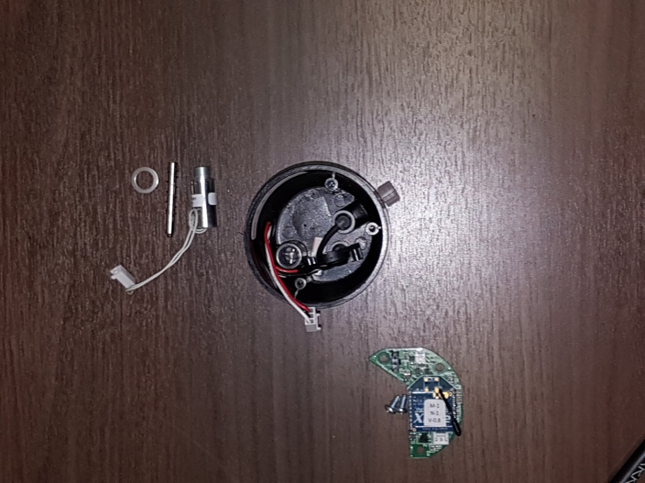

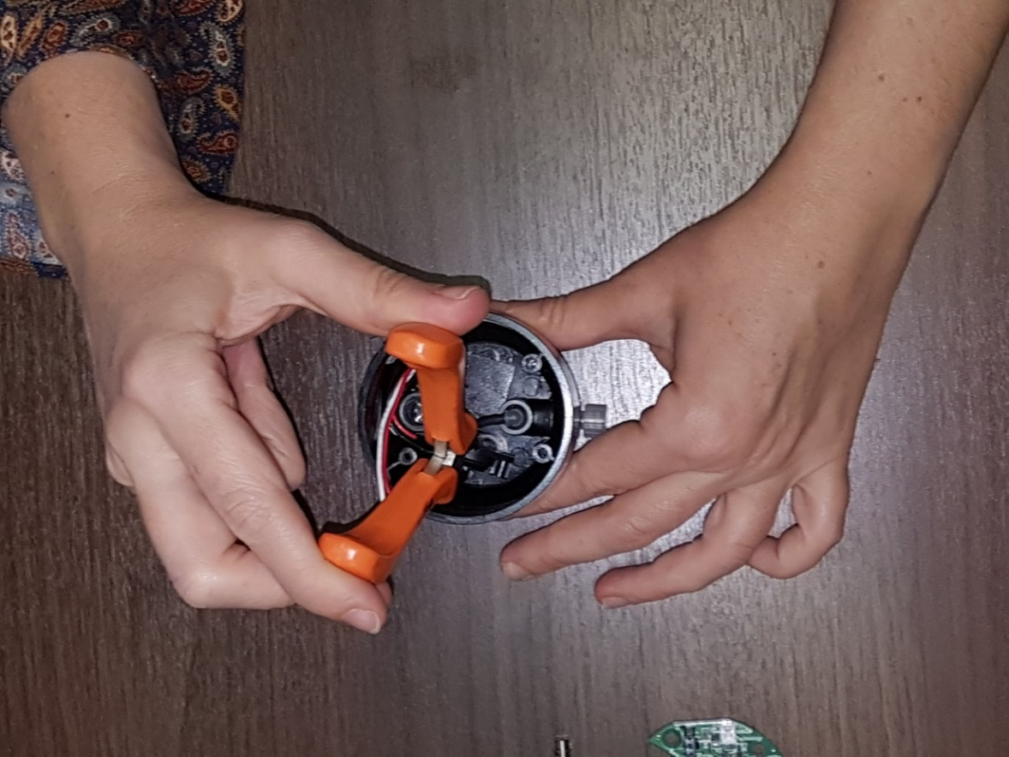

**6- Retirar a borracha (caso ela não tenha saído junto) e efetuar sua limpeza, passando-a na água com detergente diluído. Secar o excesso com papel toalha.**

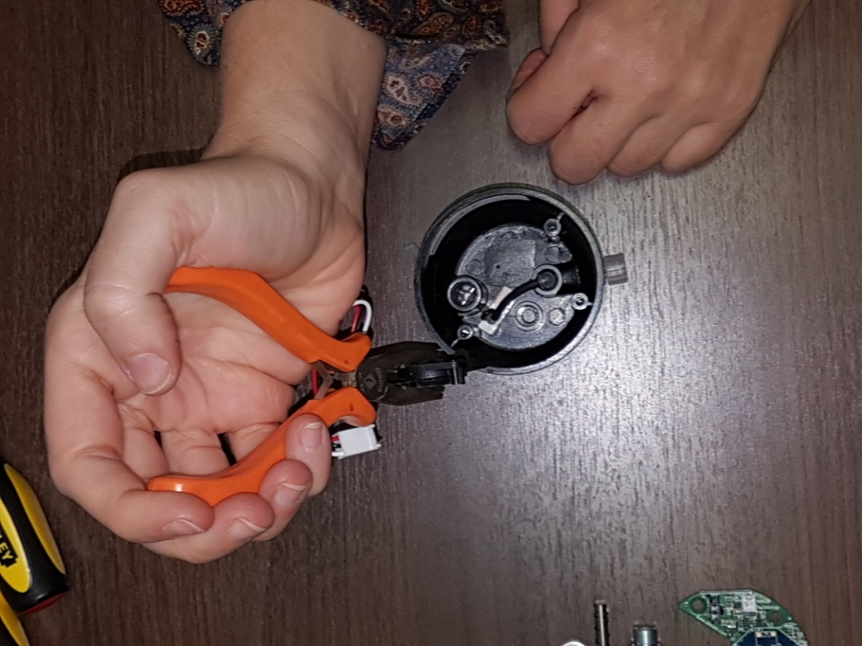

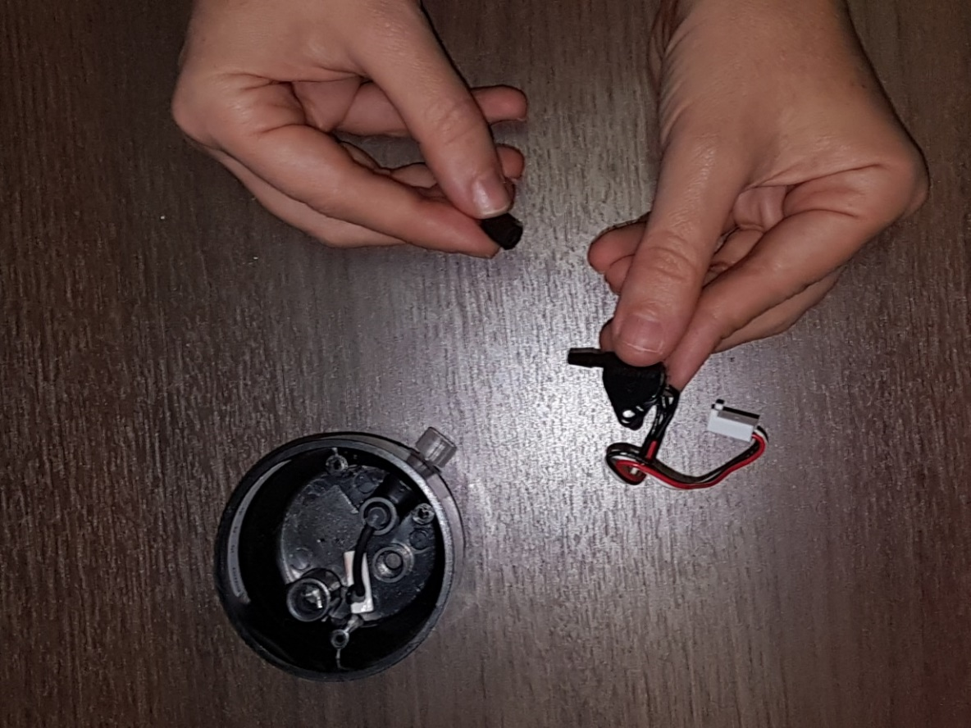

**7- Retornar a borracha molhada para o local, tendo o cuidado de colocá-la bem até o fim (ajudar com o alicate). Secar o excesso com papel toalha.**

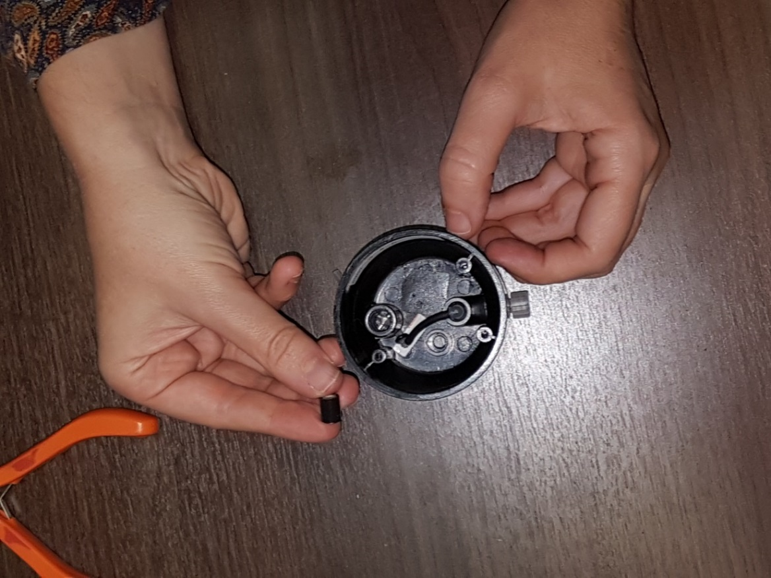

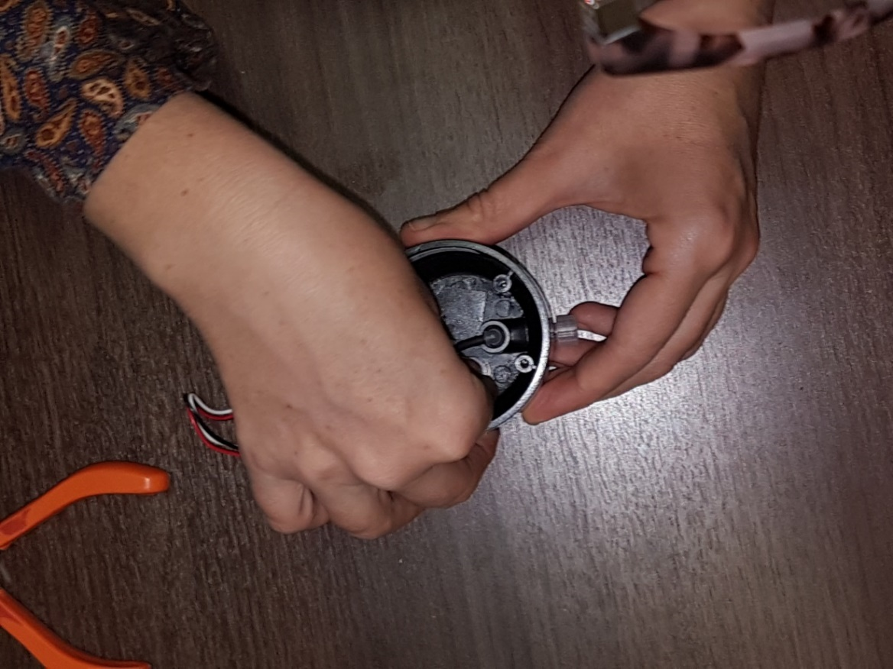

**mmmmmmmmmmmmmmmmmmmmmmmm**

**8- Com um alicate, retirar o tubo de silicone, prensando com o alicate o cotovelo translúcido. Deve-se puxar reto para cima (evitando fazer força na lateral). É necessário aplicar força. A peça não sai fácil. As vezes a borracha sai junto, as vezes não.**

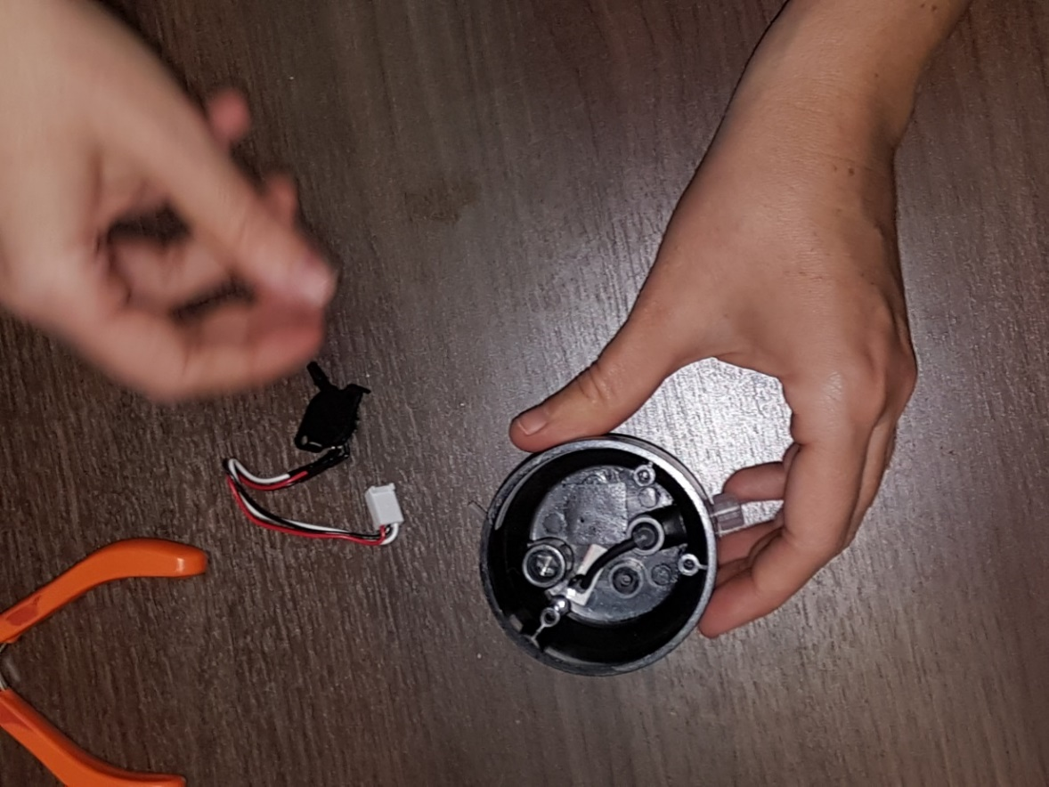

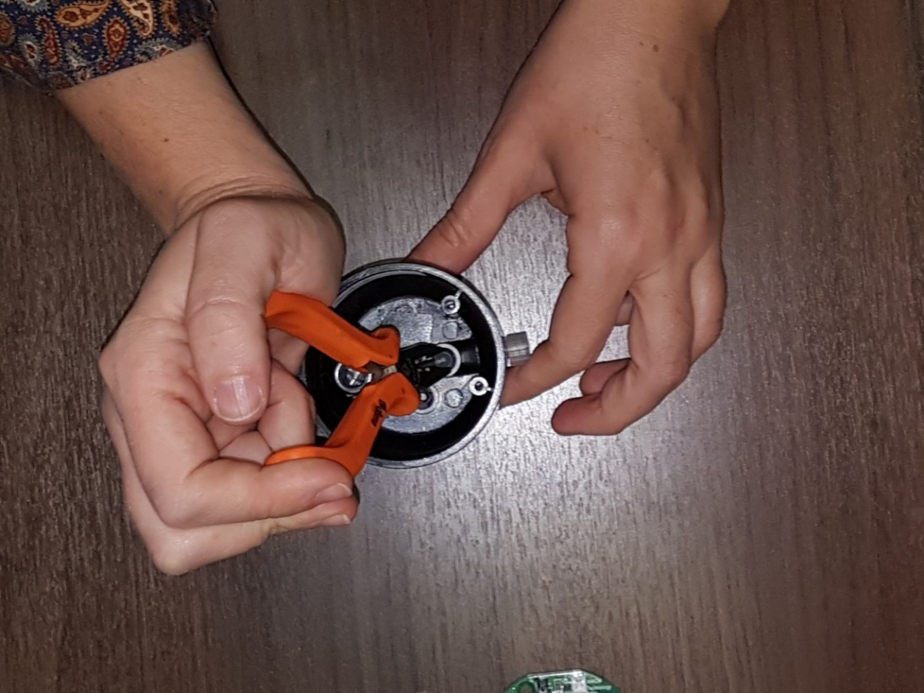

**9- Essas partes (cotovelo, tubo preto, o-ring e tubo translúcido) podem ser substituídas. Elas são vendidas como kit e o kit velho deve ser guardado para eventual uso futuro (substituindo apenas as mangueiras, por exemplo!).**

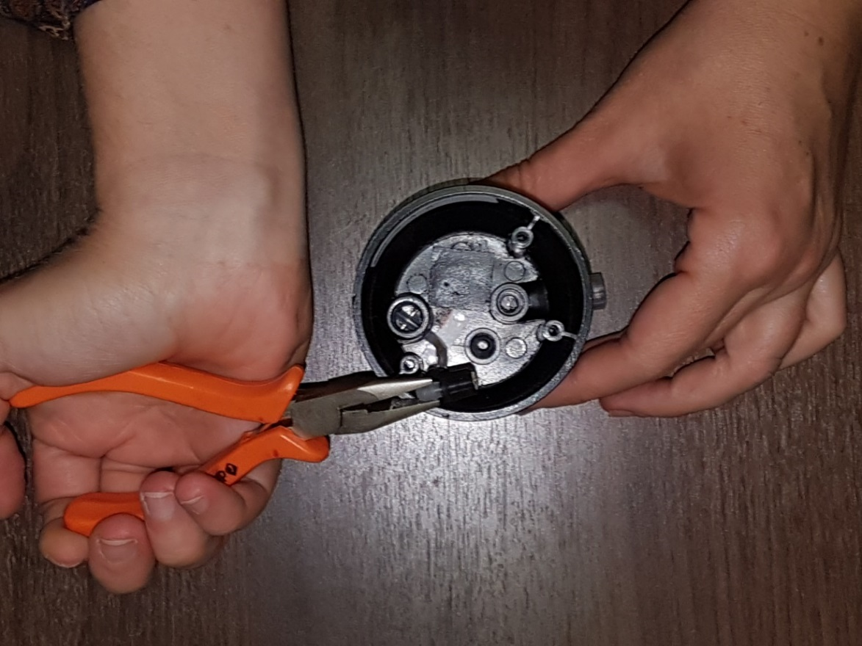

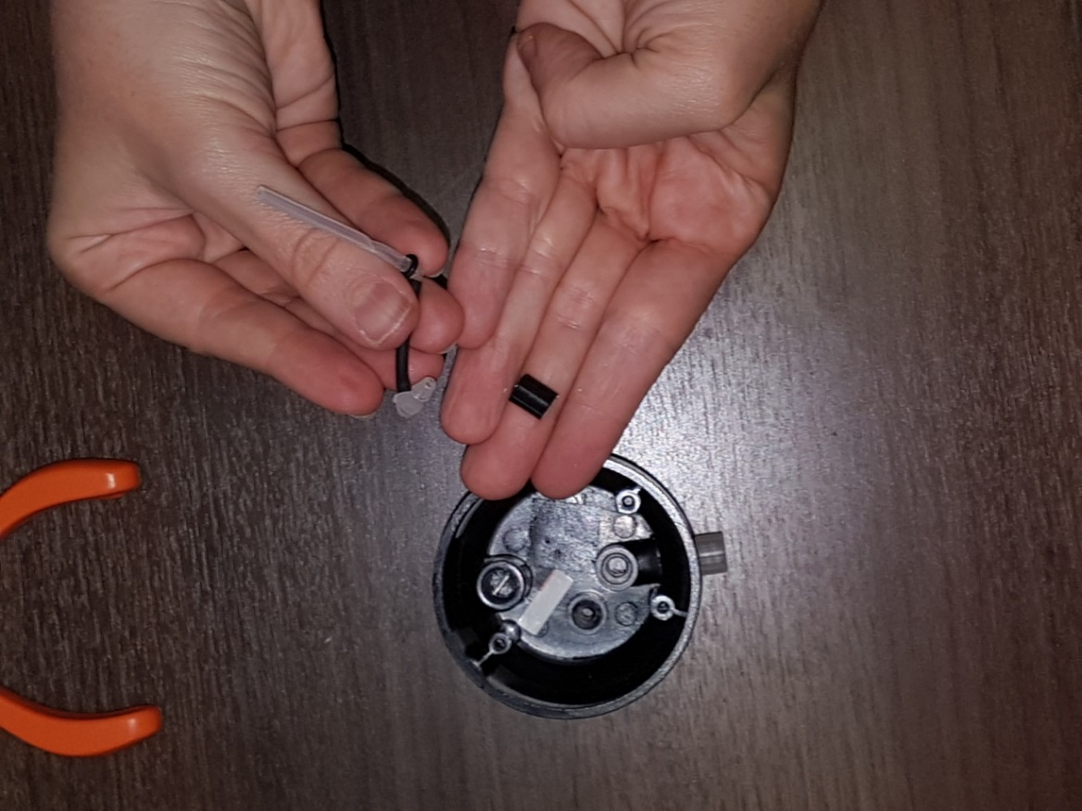

**10 – Passar a borracha na água com detergente diluído e colocar de volta no receptáculo. Certificar-se que ele seja colocado até o fim mesmo e usar o alicate para forçar um pouco mais e garantir isso. Secar o excesso com papel toalha.**

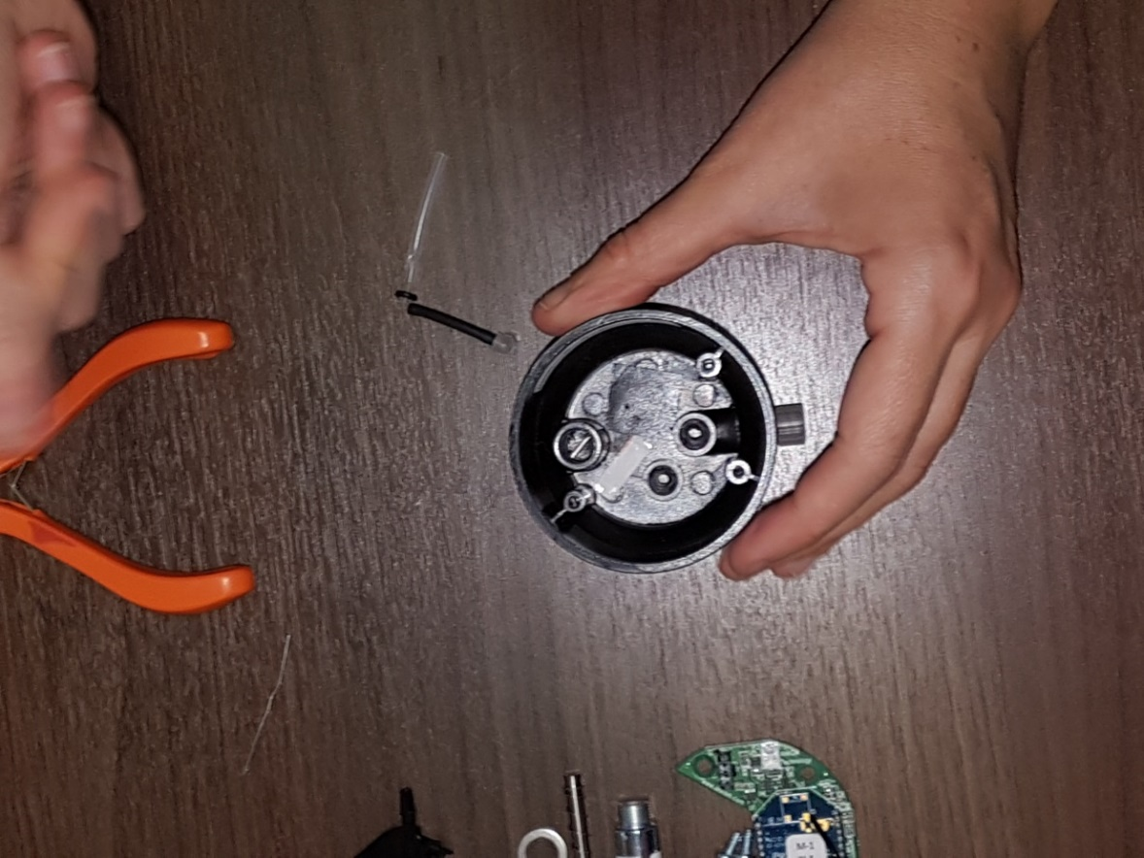



**11- Fazer a limpeza do tubo de silicone. A seta mostra o lado que era comprimido pela válvula e que, por isso mesmo, foi invertido. Se aumentar a foto o “vinco” ficará mais evidente.**

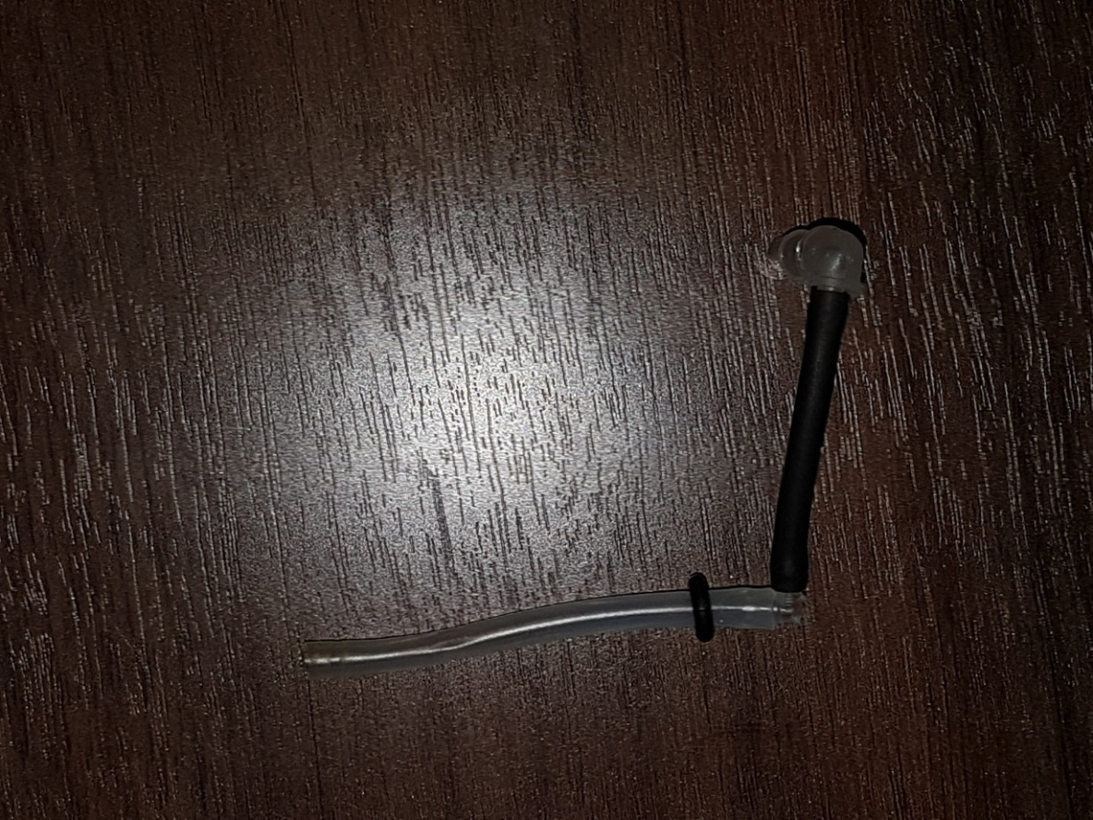

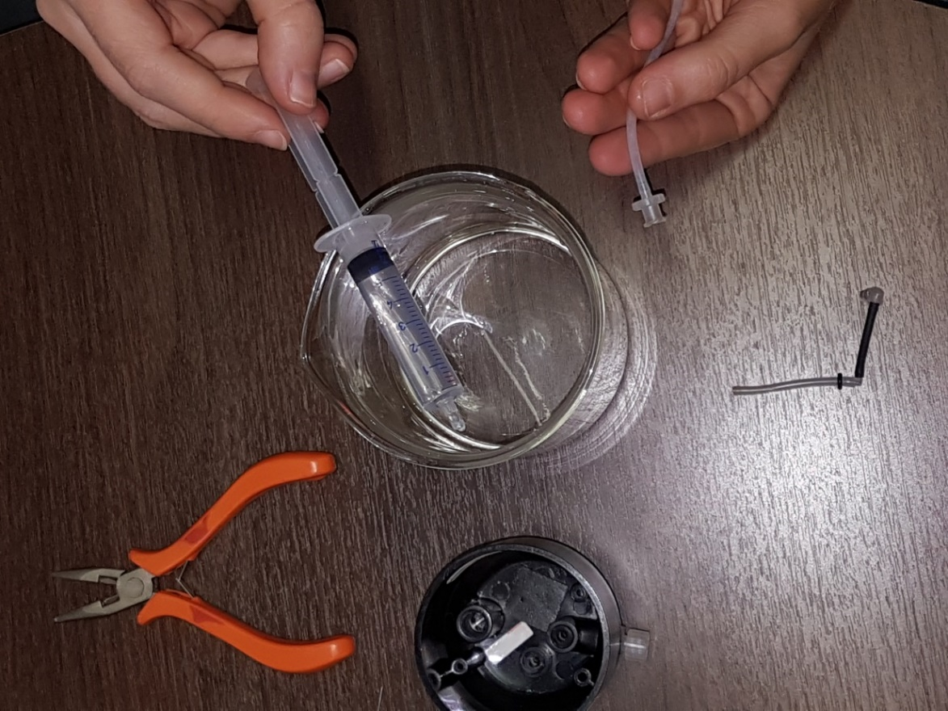

**11- Fazer a limpeza do tubo de silicone.**

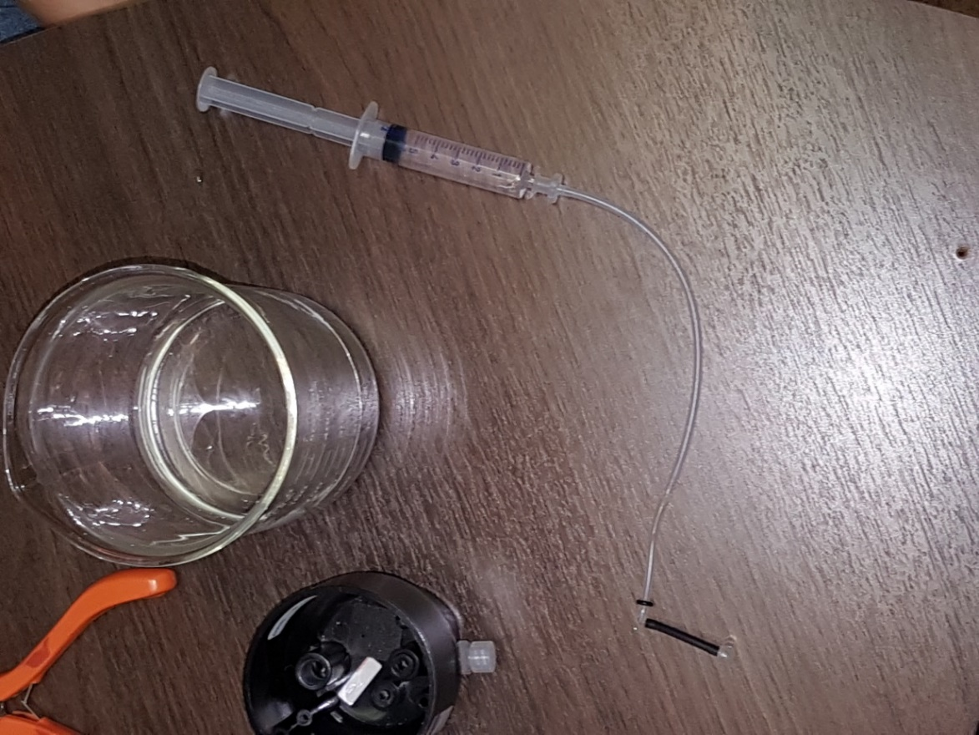

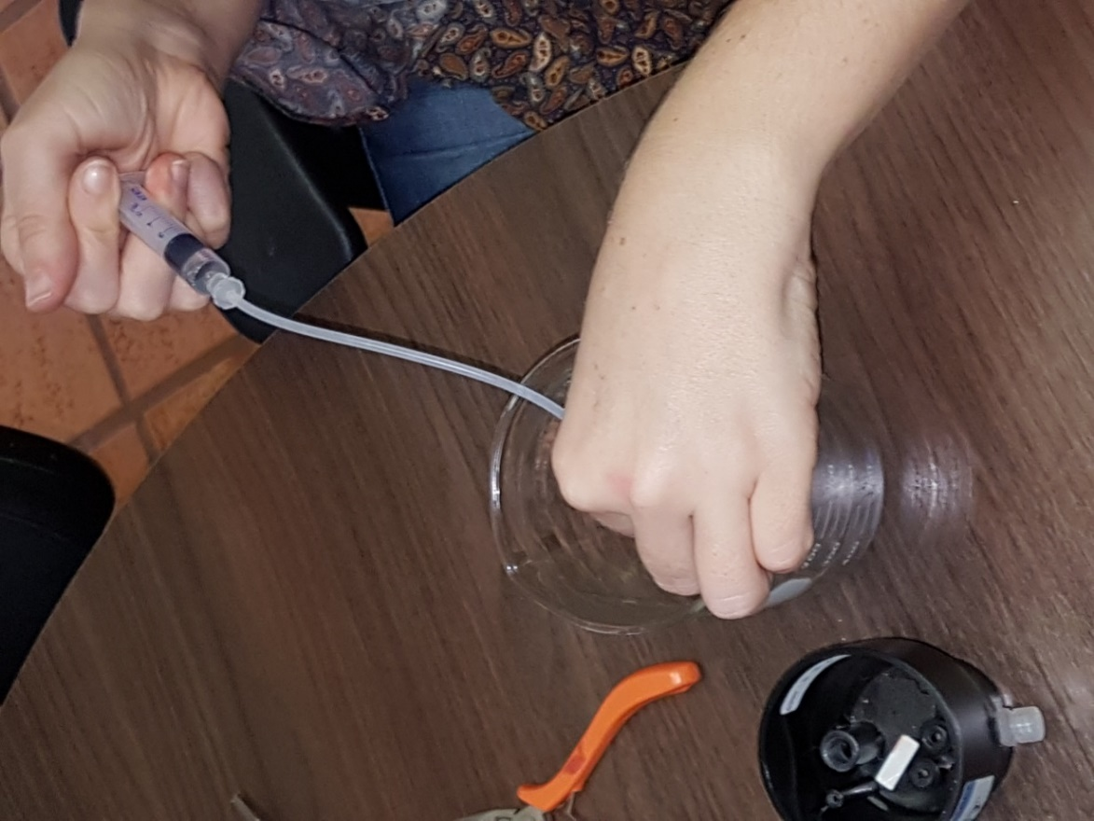

**12- Após a limpeza, recolocar o tubo de silicone com o auxílio de um fio guia que deverá ser colocado na saída do tubo.**

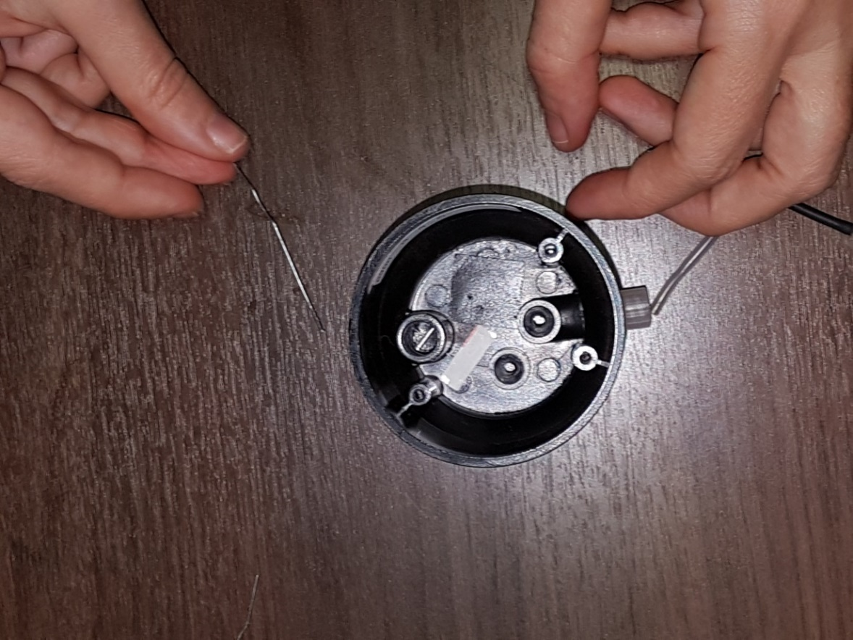

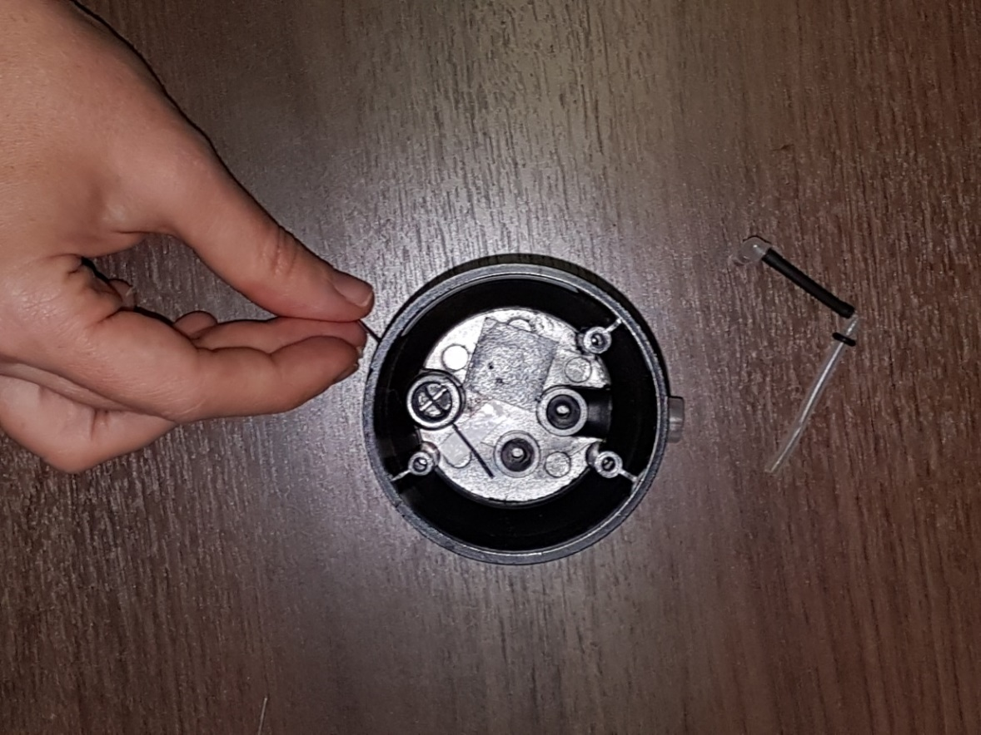

**13- Para ajudar a passar o tubo, pode ajudar usar o alicate prensando o tubo translucido com o arame dentro (com cuidado) e ir empurrando. Virar o arame pode ajudar a fazer ele acertar o rumo. Essa parte é mesmo difícil e requer paciência.**

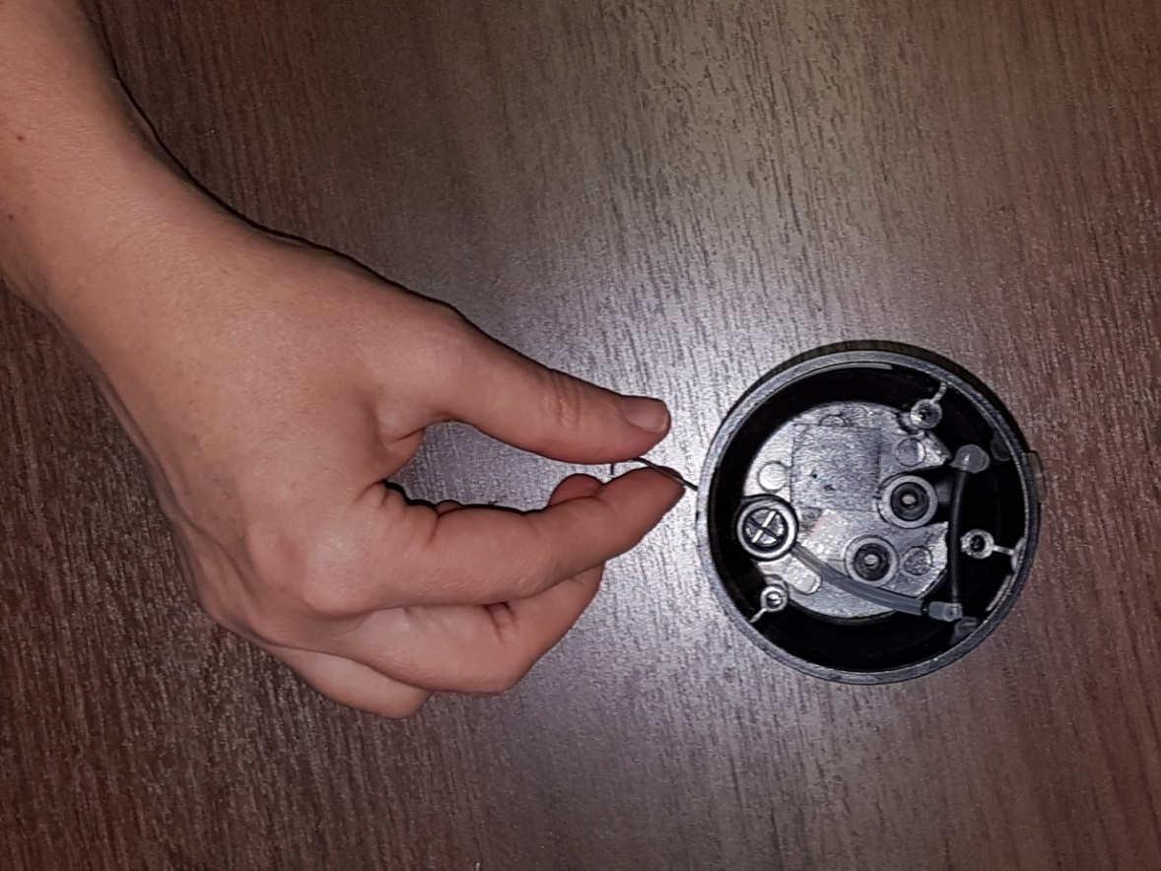

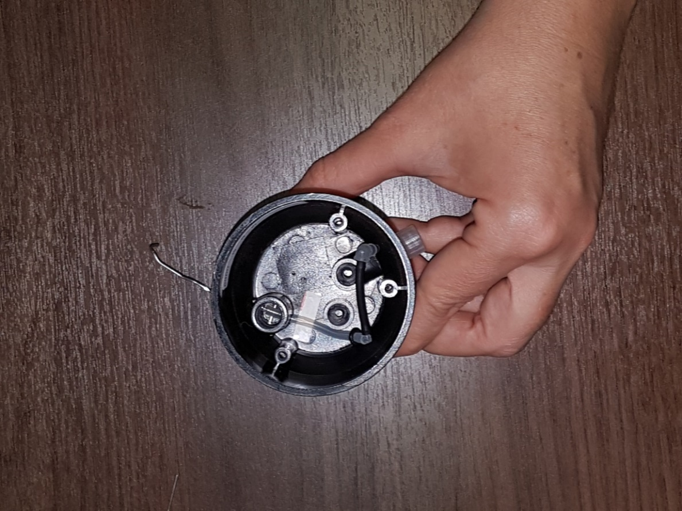

**14- Colocar o restante das peças do sistema eletrônico sucessivamente.**

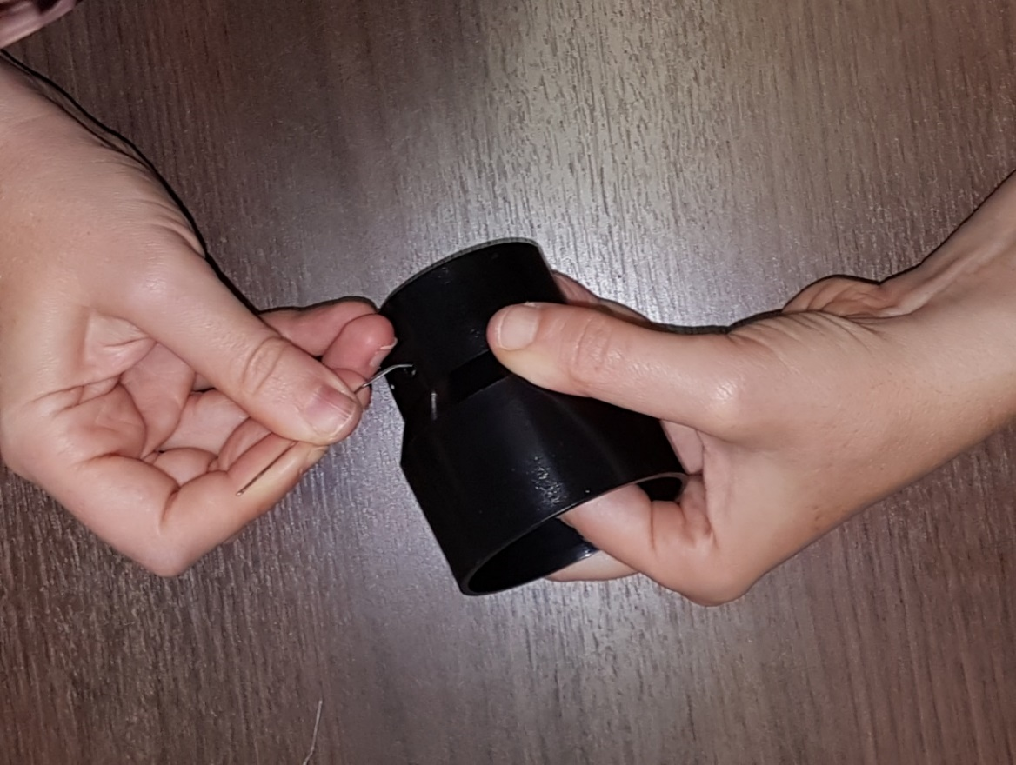

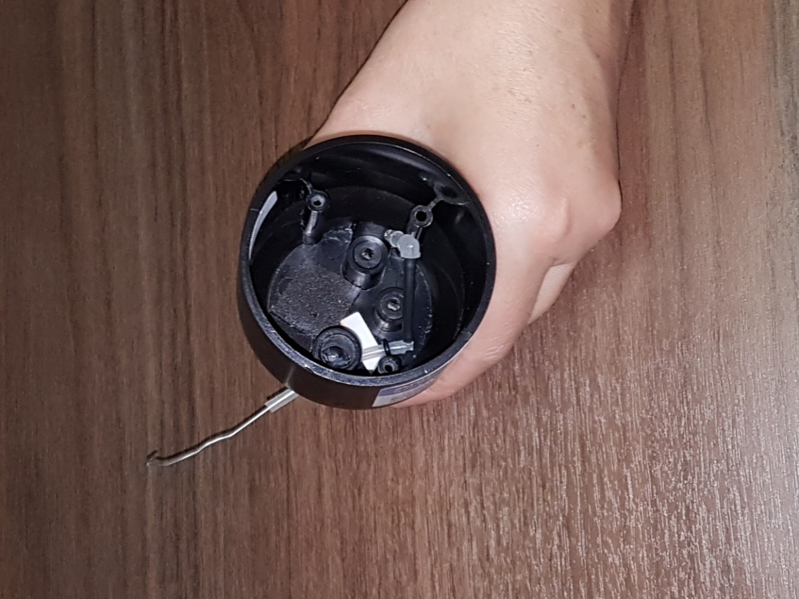

**15- Para colocar a borracha, fazer do mesmo jeito que o da fiação. Enfiar o terminal até o fim mesmo, ajudando como alicate para ficar bem preso.**

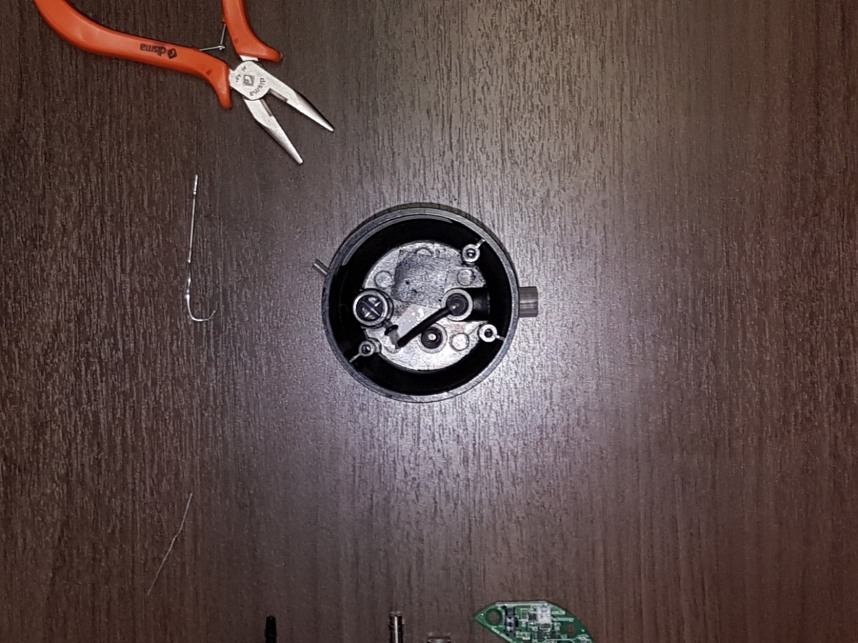

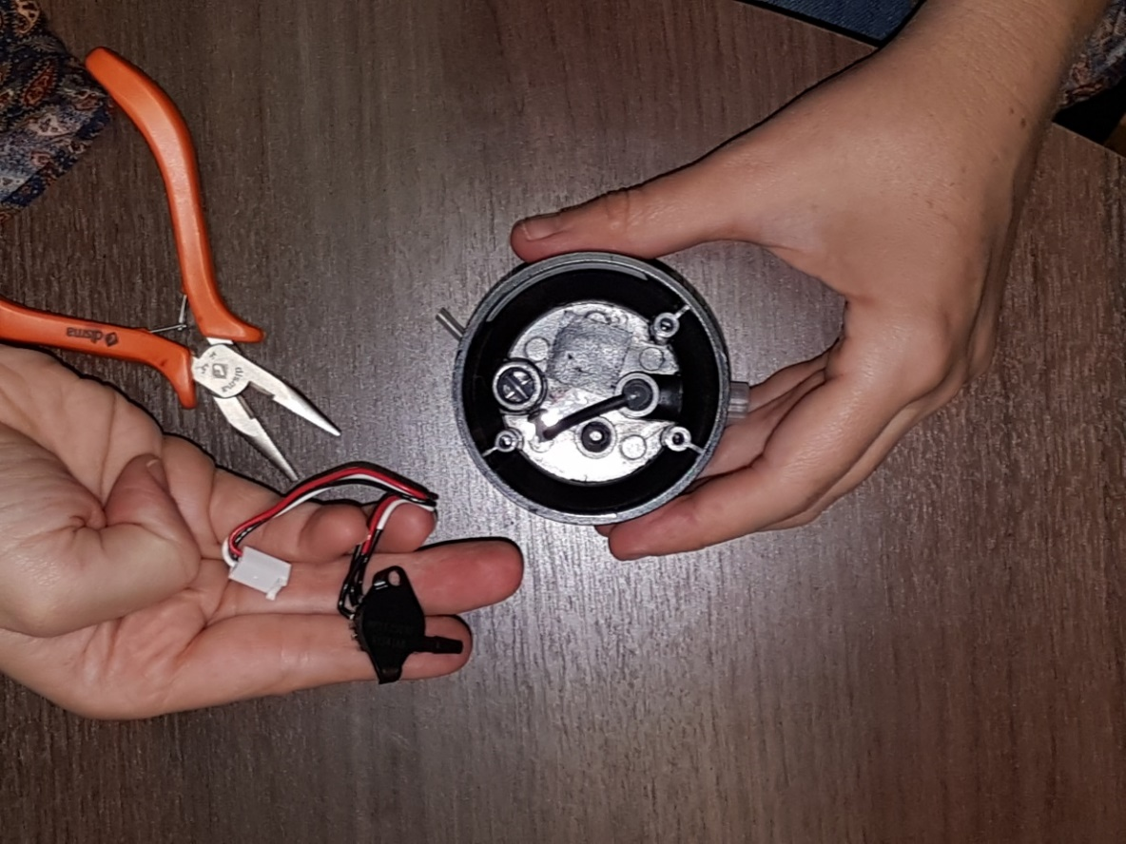

**16 – Colocar a fiação, certificando-se que o terminal entre todo na borracha, usando o alicate para tentar forçar mais um pouco, para ter certeza disso.**

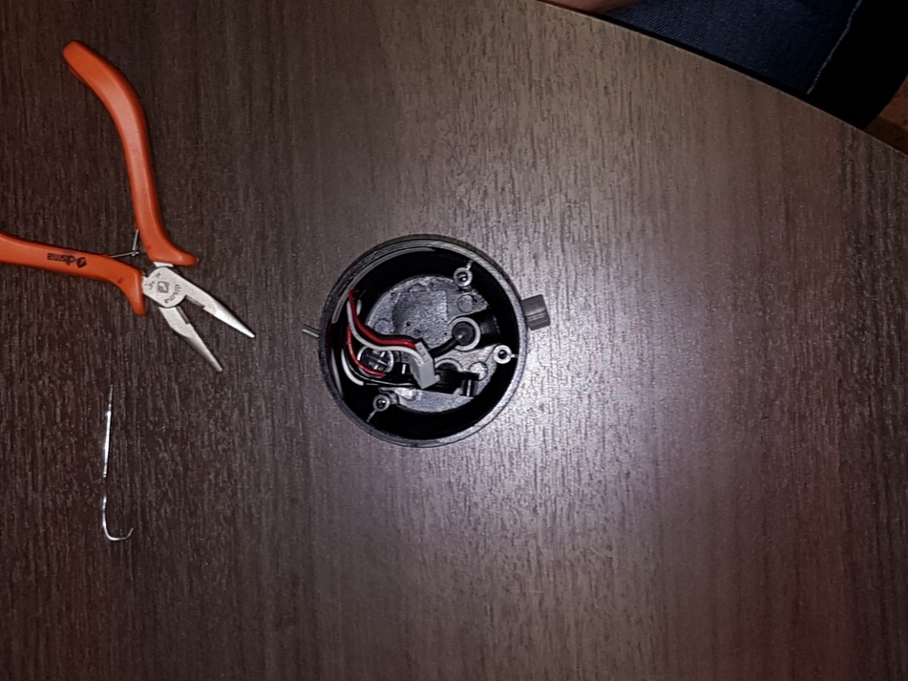

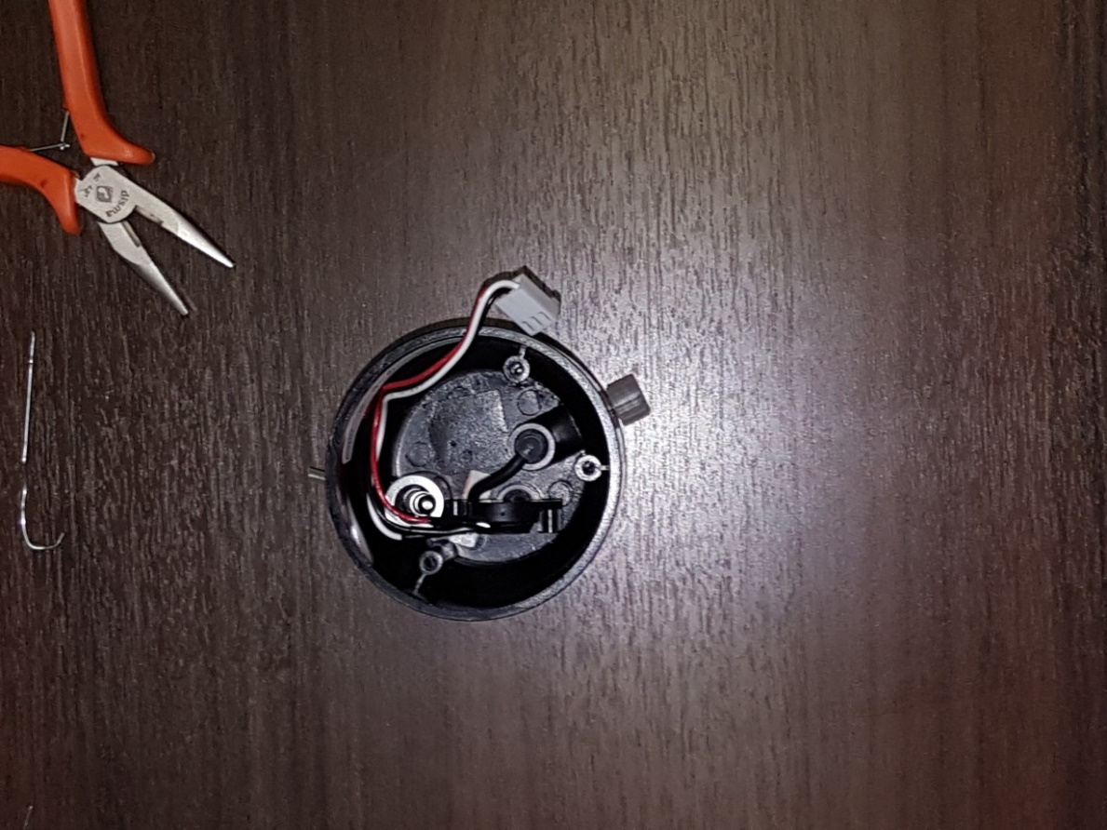

**17 – Colocar a válvula no lugar colocando a arruela e o atuador com a mola e o corpo por cima, já usando a chave de fenda para apertar. Por vezes, há alguma resistência. Se estiver muito difícil, tirar o corpo da válvula e colocar novamente, tentando melhor alinhamento.**

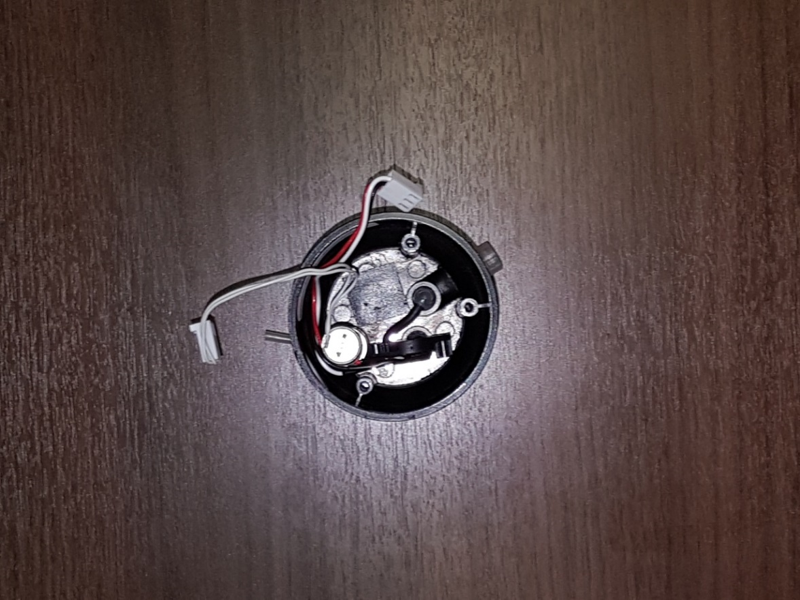

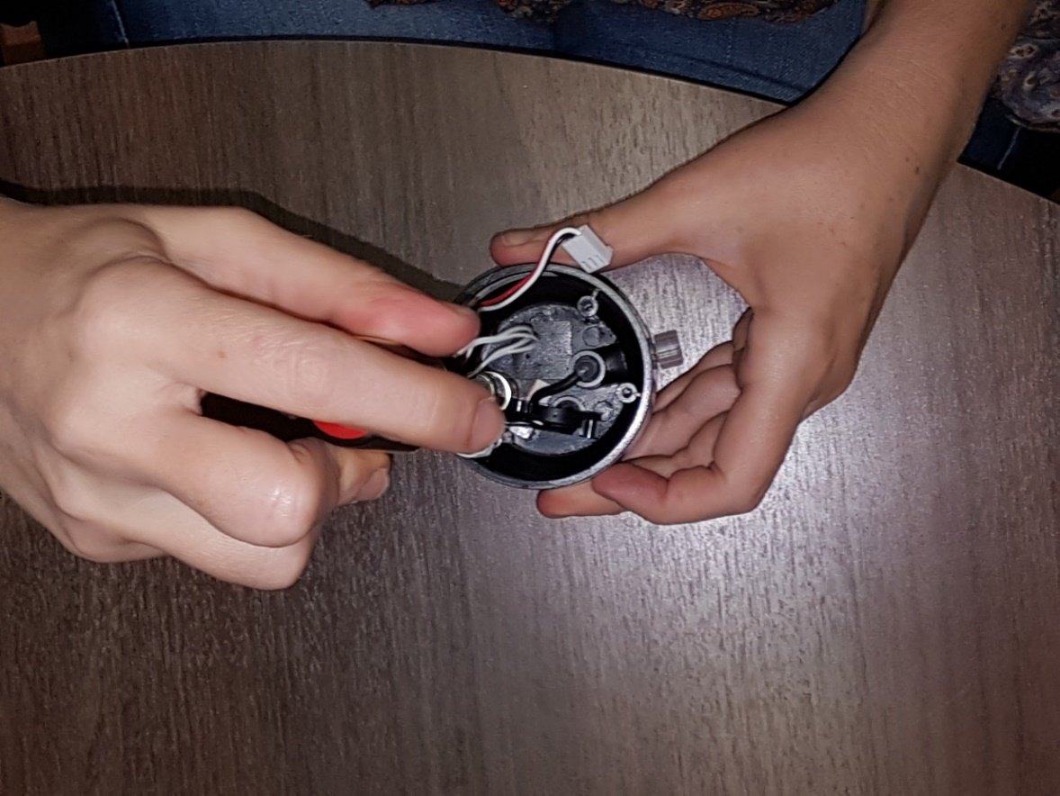

**18- Colocar o circuito, alinhando os três furos e prender com os parafusos. Reconectar os terminais eletrônicos e está pronta a limpeza ou substituição de peças.**

